VOCABULAIRE

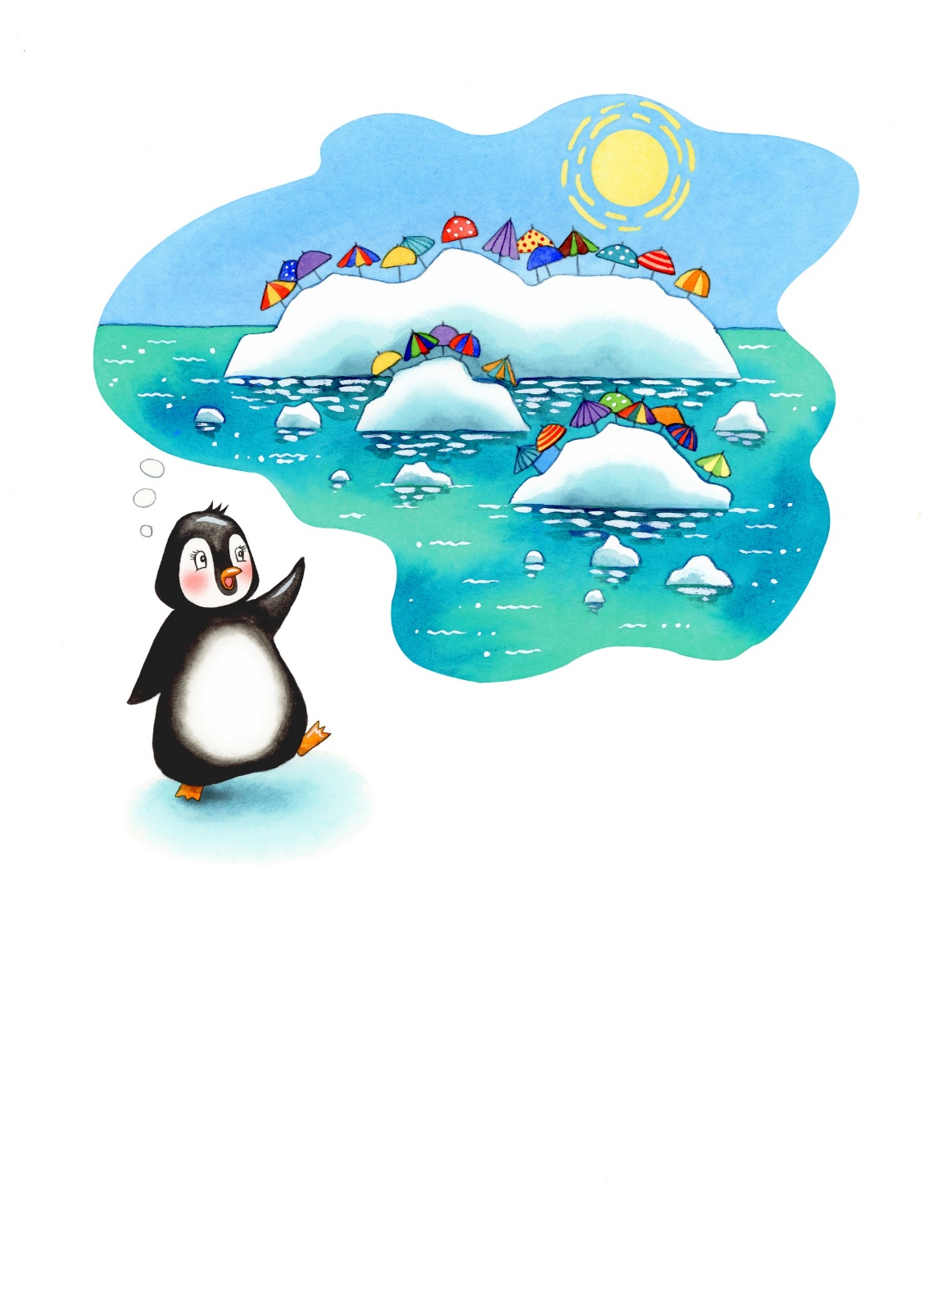
Peux-tu associer les mots suivants avec les éléments
dans l’illustration ci-dessus :

pingouin calotte glaciaire mer

soleil parasol

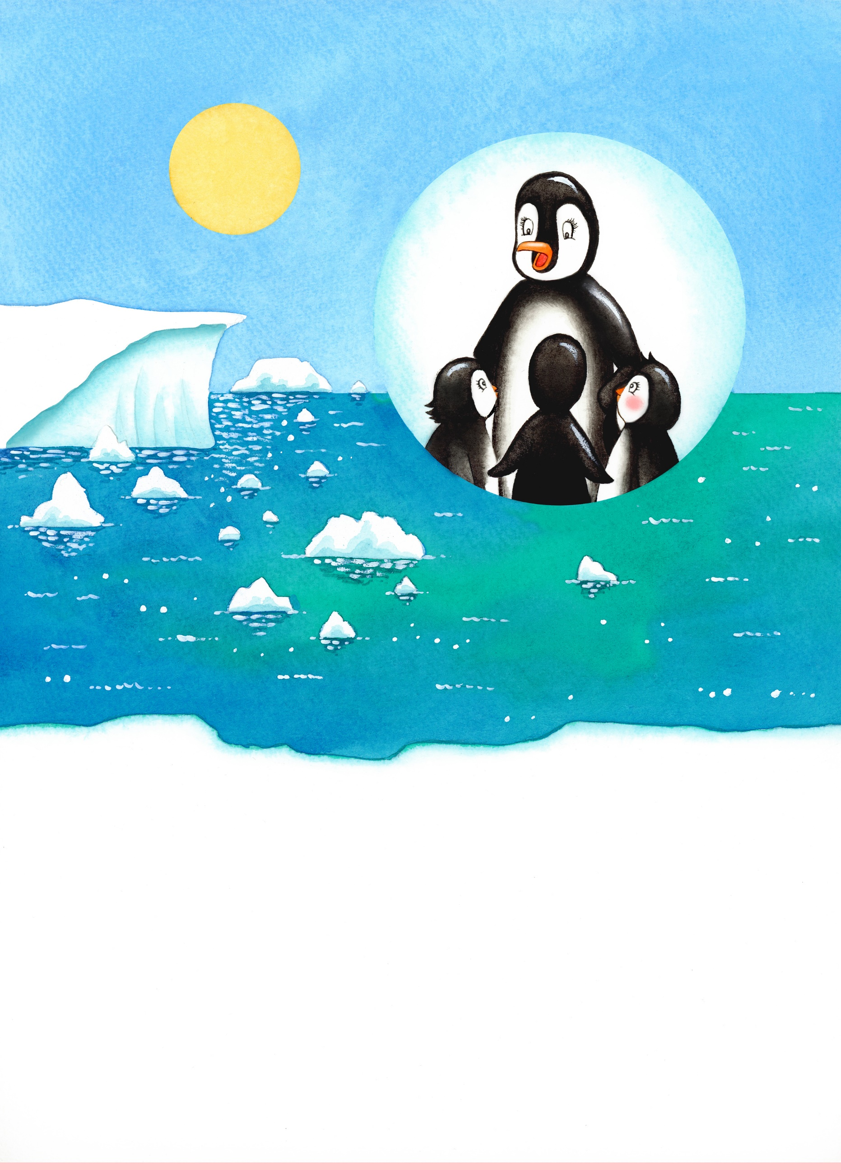

Avant de sortir, la maman de Penny leur demande à tous les trois d’être très prudents. Elle leur dit que le Pôle Sud se réchauffe à cause du changement climatique. Des petits bouts de glace au bord des calottes glaciaires fondent à cause de la chaleur.
« Ne restez pas au bord des calottes quand vous prenez le soleil ! », les prévient-elle.

COMPREHENSION Á LA LECTURE – Page 3

Après avoir lu cette page, peux-tu répondre aux questions suivantes :
Qu’est-ce que la calotte glaciaire ? Peux-tu en indiquer une dans l’illustration ?
Sais-tu ce que signifie le changement climatique ? Sinon, peux-tu demander à un adulte de te l’expliquer ?
Peux-tu rechercher les causes du changement climatique ?
Pourquoi est-ce dangereux pour Penny et ses amis si des bouts de glace fondent au bord des calottes glaciaires ?

FEUILLE DE DESSIN
Peux-tu dessiner ton illustration préférée de
Penny Aide À Protéger La Calotte Glaciaire ?

FEUILLE D’ÉCRITURE
Peux-tu écrire quelque chose sur ta partie préférée de
Penny Aide À Protéger Les Calottes Glaciaires ?

